Информация к проекту решения по заявлению:
1.6. Еременко А. А.
Земельный участок:
адрес: Новосибирская обл, г Новосибирск, Первомайский район, ул. Пожарского, з/у 34;
кадастровый номер. 54:35:082750; 54:35:082745;
площадь- 4377 кв.м.;

Планшет № 3830, 3831
Зонирование: Зона застройки жилыми домами смешанной этажности (Ж-1), Подзона застройки жилыми домами смешанной этажности различной плотности застройки (Ж-1.1)
Запрос: «деловое управление (4.1) – объекты управленческой деятельности, не связанной с государственным или муниципальным управлением и оказанием услуг»
Планируется: строительство нежилого здания

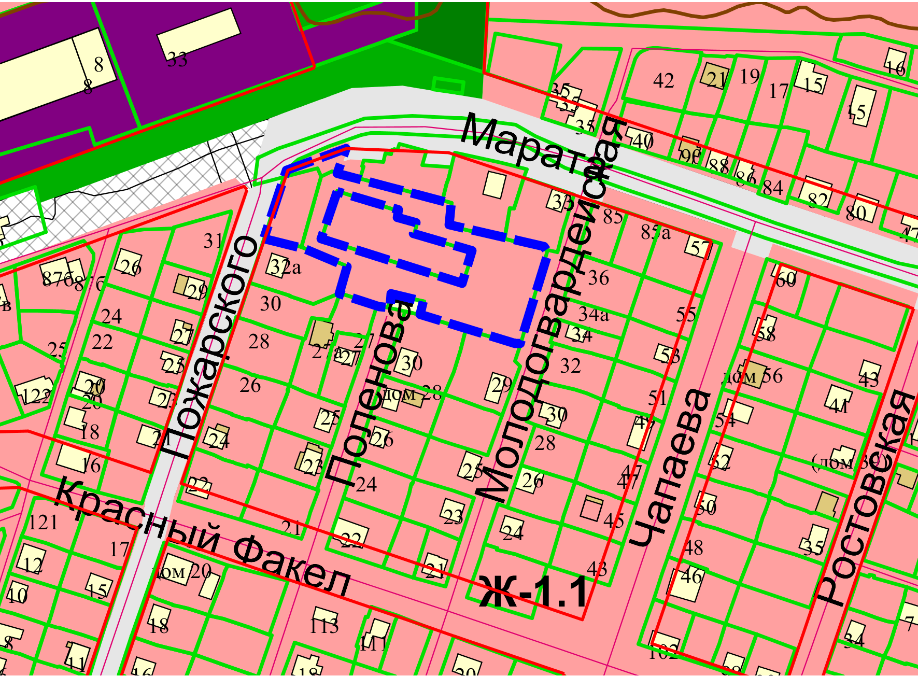
54:35:082750:6
Приложения к заявлению:

